Cómo se crea una tarea en el tablero de un proyecto
Este manual enseña a dar de alta una tarea completa en el tablero Kanban de un proyecto de Devotion. Hace falta ser miembro del proyecto con permiso de edición. Al terminar, la tarea queda en la columna elegida, asignada, etiquetada y con su fecha límite, y su responsable la ve en «Mías».
ÍNDICE
1. El tablero del proyecto
2. Crear una tarea
3. El título
4. La descripción
5. Las subtareas
6. El estado
7. El responsable
8. Las etiquetas
9. La fecha límite
10. Guardar
11. La tarea en el tablero

PASO 1 / 11
El tablero del proyecto
Entra en el proyecto «Portal de datos» y abre «Kanban» en el menú lateral. Cada columna es un estado y cada tarjeta, una tarea con su responsable, sus etiquetas y su fecha.
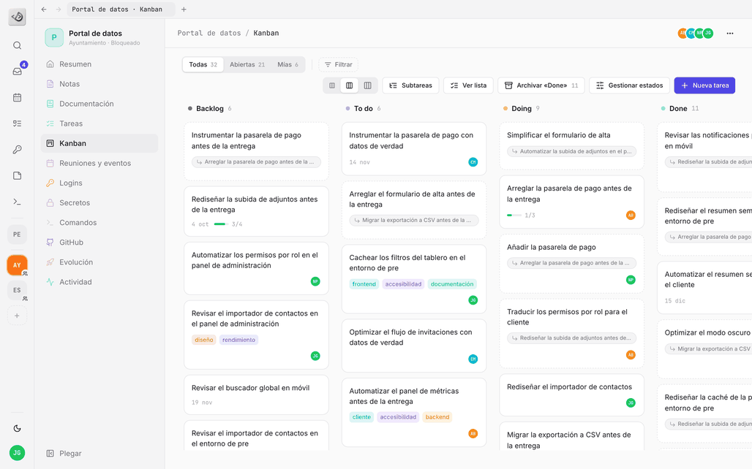

PASO 2 / 11
Crear una tarea
Pulsa «Nueva tarea», arriba a la derecha del tablero. Se abre el formulario de la tarea.
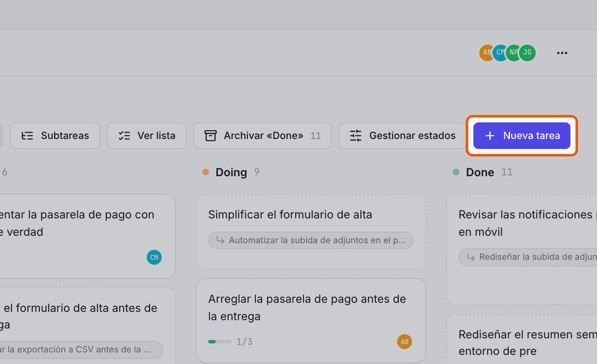

PASO 3 / 11
El título
Escribe el título de la tarea: una frase corta que diga qué hay que hacer. Es lo que se lee en la tarjeta.
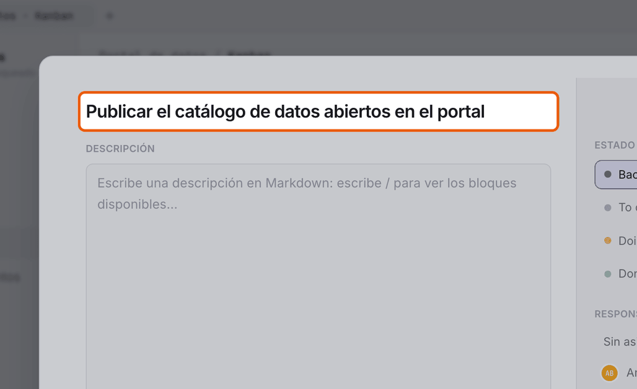

PASO 4 / 11
La descripción
En «Descripción» cuenta el detalle. Admite Markdown: escribe / para ver los bloques disponibles.
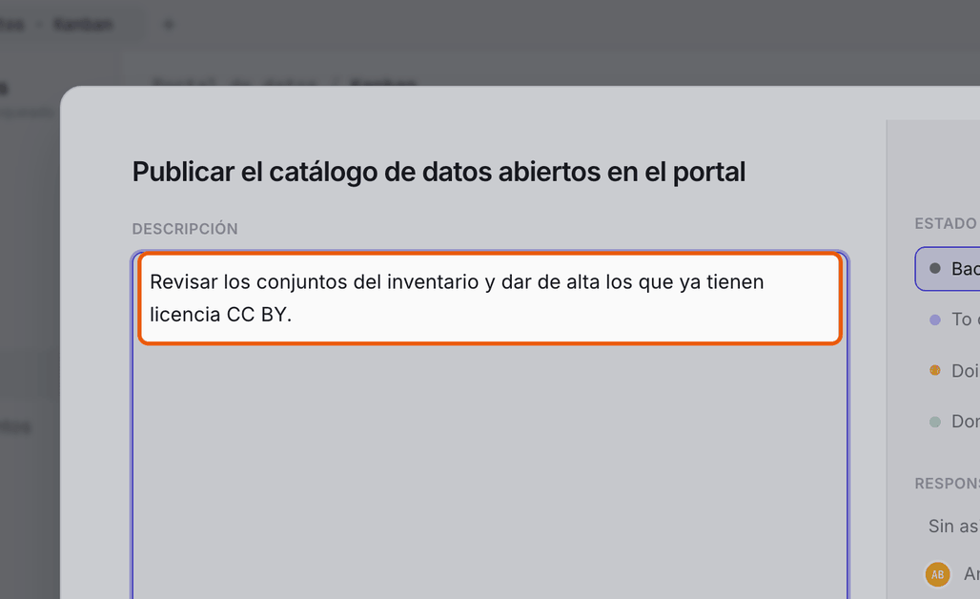

PASO 5 / 11
Las subtareas
Añade las subtareas una a una y pulsa Intro tras cada una. Se crean al guardar la tarea y su avance se ve en la tarjeta.
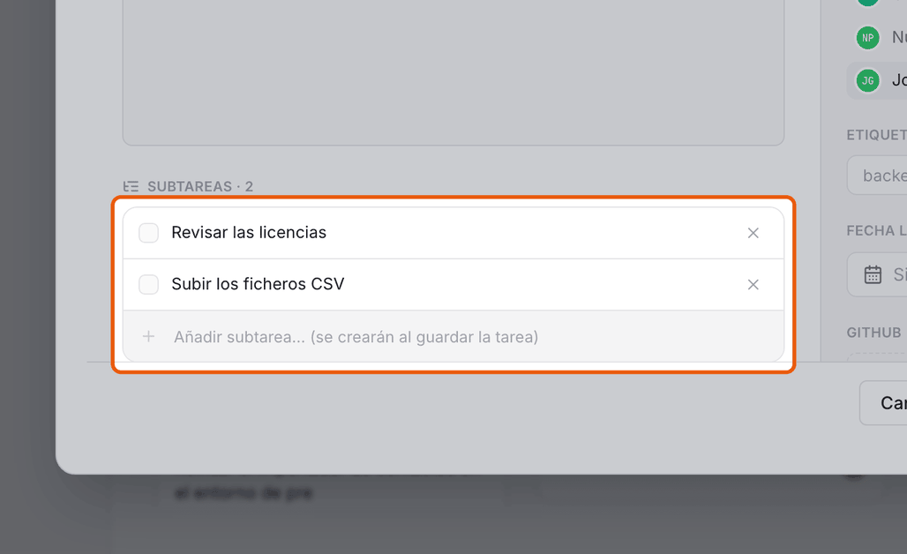

PASO 6 / 11
El estado
Elige en «Estado» la columna en la que entra la tarea. Aquí, «To do»: está lista para empezar.
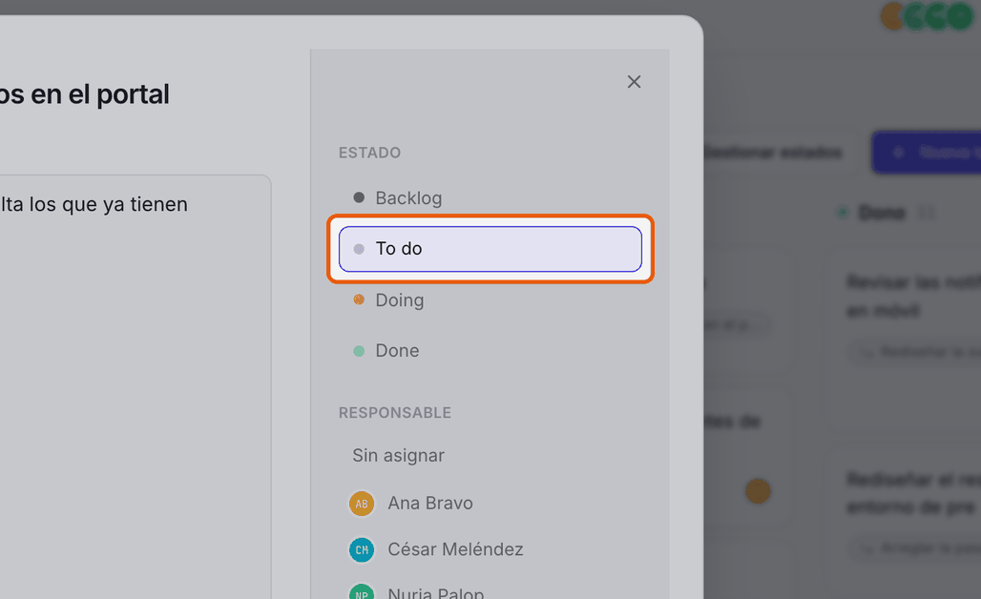

PASO 7 / 11
El responsable
En «Responsable» elige quién se encarga. Ana Bravo la verá en su filtro «Mías».
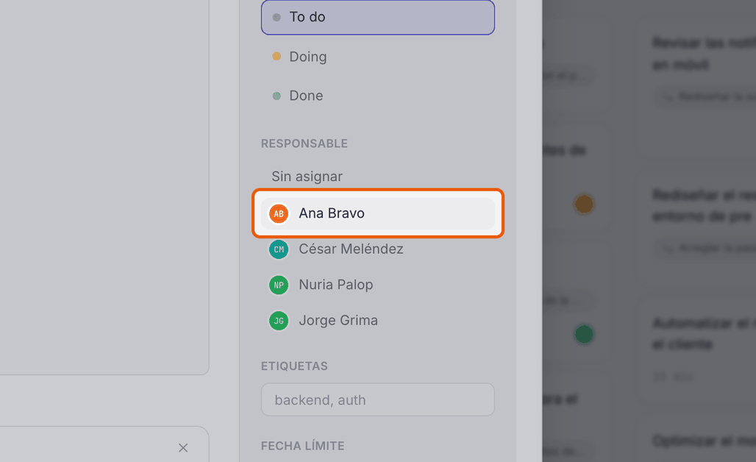

PASO 8 / 11
Las etiquetas
Escribe las etiquetas separadas por comas. Debajo aparecen tal como se verán en la tarjeta, cada una con su color.
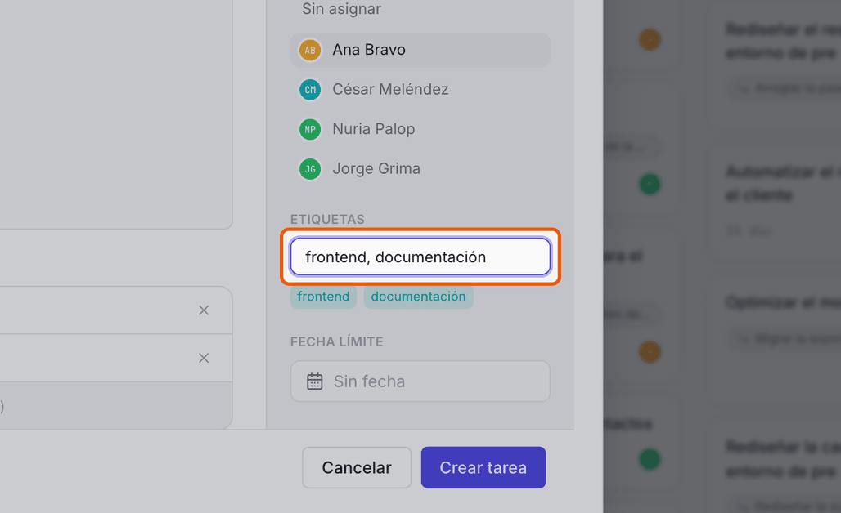

PASO 9 / 11
La fecha límite
Pulsa en «Fecha límite» y elige el día en el calendario. «Hoy» pone la de hoy y «Borrar» la quita.
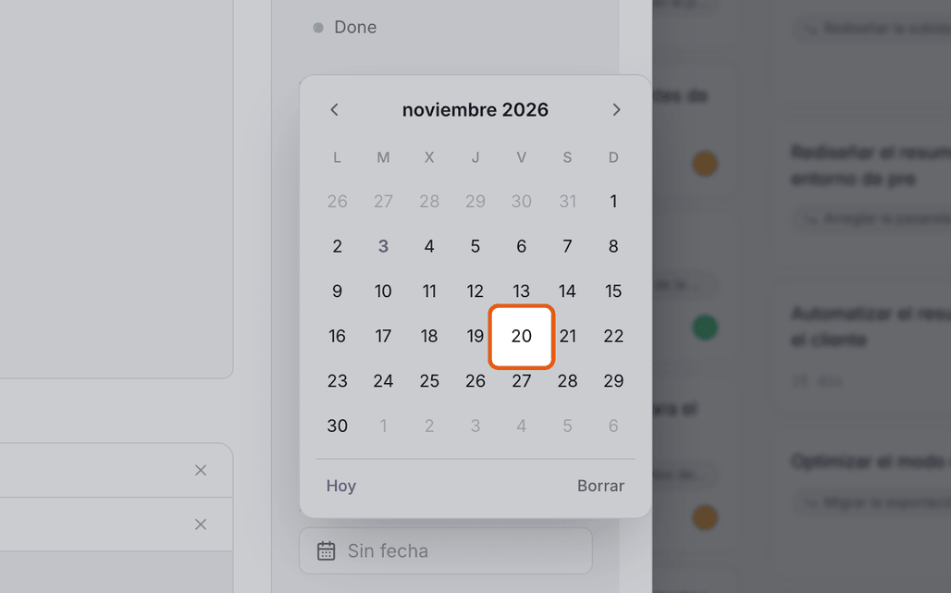

PASO 10 / 11
Guardar
Revisa el formulario y pulsa «Crear tarea».
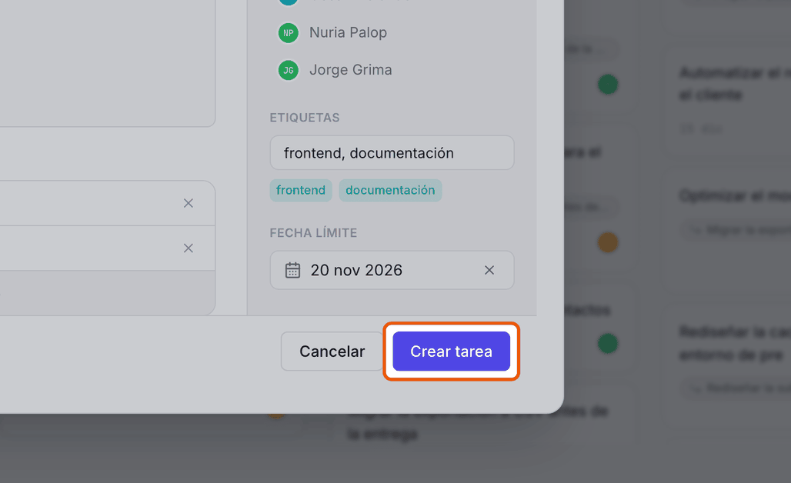

PASO 11 / 11
La tarea en el tablero
La tarea aparece en la columna «To do» con su responsable, sus etiquetas, su fecha y el avance de sus subtareas.
